**ARCHITECTURE TECHNIQUE DE TAXASGE**

Ce document présente l'architecture technique complète de l'application TaxasGE, incluant tous les composants, leurs interactions et le flux de données.

**## VUE D'ENSEMBLE**

TaxasGE est une application mobile disponible sur iOS et Android qui permet aux citoyens, entreprises et administrations de Guinée Équatoriale de consulter facilement les taxes fiscales du pays. L'application est construite avec Flutter et fonctionne principalement en mode hors ligne.

**## PROCESSUS DE GÉNÉRATION INITIAL DES DONNÉES**

```mermaid

graph TD

A[Loi fiscale PDF] -->|Extraction manuelle| B[Fichier Excel TASAS.xlsx]

B -->|Structuration & Enrichissement| C[Fichier JSON taxes.json]

C -->|Intégration| D[Application TaxasGE]

```

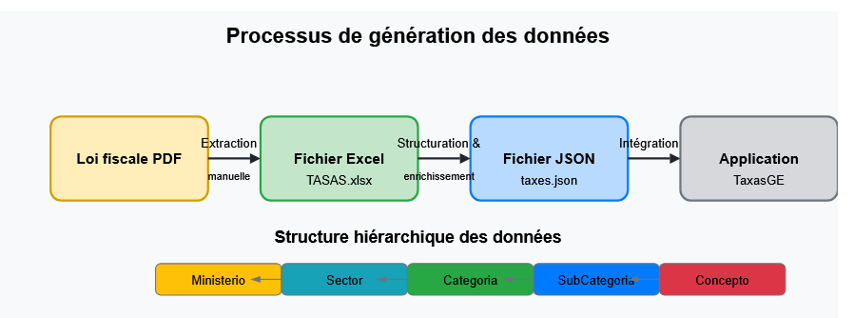

**### DESCRIPTION DU PROCESSUS**

1. **Extraction depuis la loi fiscale** : Les données fiscales sont extraites manuellement du document PDF "LeydeTasasFiscales.pdf" et structurées dans le fichier Excel "TASAS.xlsx".

2. **Structuration des données** : Les données sont organisées selon la hiérarchie suivante :

- Ministerio (Ministère)

- Sector (Secteur)

- Categoria (Catégorie)

- SubCategoria (Sous-catégorie)

- Concepto (Taxe)

3. **Enrichissement des données** : Les données sont enrichies avec des informations additionnelles :

- Documents requis

- Procédures

- Mots-clés pour faciliter la recherche

4. **Génération du fichier JSON** : Les données structurées sont converties au format JSON "taxes.json" et intégrées dans l'application.

**## ARCHITECTURE DE L'APPLICATION**

```mermaid

graph TD

subgraph "Application Mobile"

UI[Interface Utilisateur]

BL[Logique Métier]

DS[Sources de Données]

LDB[Base de Données Locale - SQLite]

NLP[Modèle NLP embarqué]

UI <--> BL

BL <--> DS

DS <--> LDB

BL <--> NLP

end

subgraph "Backend (Phase future)"

API[API REST]

SYNC[Service de Synchronisation]

RDB[Base de Données PostgreSQL]

AUTH[Authentification]

API <--> SYNC

SYNC <--> RDB

API <--> AUTH

end

subgraph "Services Externes"

FCM[Firebase Cloud Messaging]

FA[Firebase Analytics]

API <--> FCM

UI <--> FA

end

DS <-.->|Synchronisation occasionnelle| API

FCM -.->|Notifications| UI

```

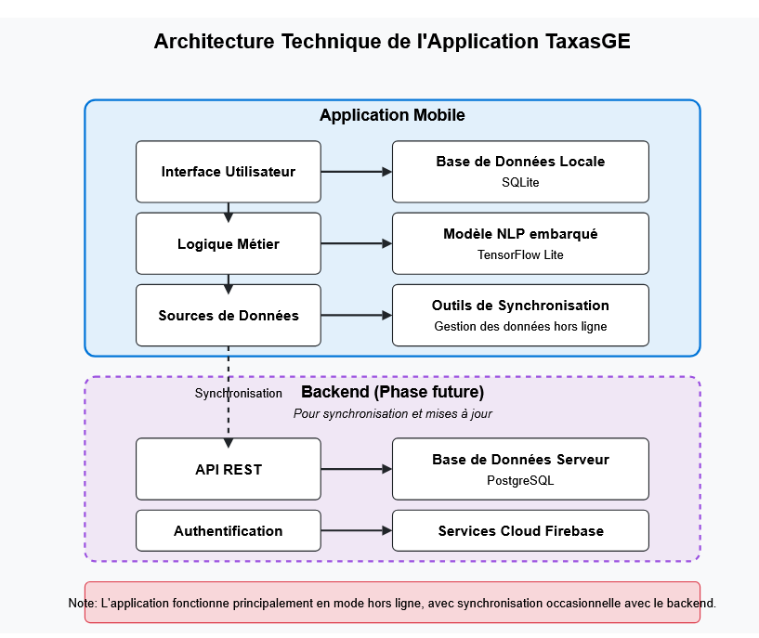

**## ARCHITECTURE EN COUCHES**

L'application suit une architecture en couches claire :

**### 1. Couche Présentation**

Cette couche gère l'interface utilisateur et l'interaction avec l'utilisateur.

**Composants** :

- **Écrans** : Pages principales de l'application (accueil, recherche, détails, etc.)

- **Widgets personnalisés** : Composants UI réutilisables

- **Gestionnaires d'état** : Utilisation de Provider pour la gestion d'état

```dart

// Exemple simplifié d'un écran

class ConceptoDetailScreen extends StatelessWidget {

final String conceptoId;

@override

Widget build(BuildContext context) {

final concepto = Provider.of<ConceptoProvider>(context).getConceptoById(conceptoId);

return Scaffold(

appBar: AppBar(title: Text(concepto.nombre)),

body: ConceptoDetailWidget(concepto: concepto),

);

}

}

```

**### 2. Couche Domaine**

Cette couche contient la logique métier et les modèles de données.

**Composants** :

- **Modèles** : Classes représentant les entités (ministerios, sectores, categorias, etc.)

- **Services métier** : Logique de traitement des données

- **Validateurs** : Validation des entrées utilisateur

```dart

// Exemple simplifié d'un modèle

class Concepto {

final String id; // Format: T-001

final String nombre;

final String tasaExpedicion;

final String tasaRenovacion;

final String documentosRequeridos;

final String procedimiento;

final String palabrasClave;

// Constructeurs, méthodes, etc.

}

```

**### 3. Couche Données**

Cette couche gère l'accès aux données et leur persistance.

**Composants** :

- **Repositories** : Abstraction de l'accès aux données

- **Sources de données** : Accès aux données locales (SQLite) et distantes (API)

- **DAO (Data Access Objects)** : Objets d'accès aux données spécifiques

```dart

// Exemple simplifié d'un repository

class ConceptoRepository {

final DatabaseHelper _dbHelper;

Future<List<Concepto>> getAllConceptos() async {

final db = await _dbHelper.database;

final results = await db.query('conceptos');

return results.map((json) => Concepto.fromJson(json)).toList();

}

Future<Concepto> getConceptoById(String id) async {

// Implémentation...

}

}

```

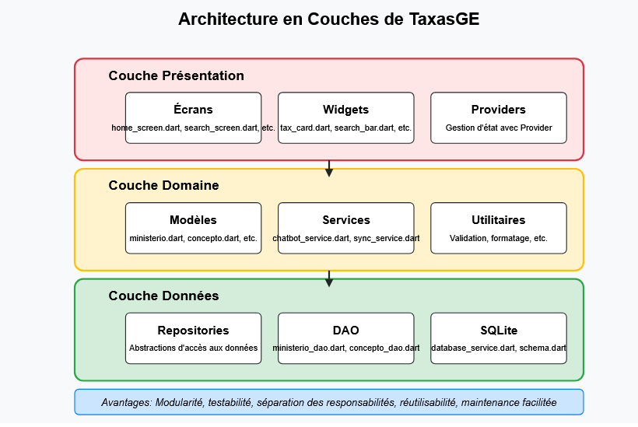

**## FLUX DE DONNÉES**

L'application fonctionne selon trois modes principaux :

**### 1. Mode hors ligne (Principal)**

```mermaid

sequenceDiagram

participant U as Utilisateur

participant UI as Interface Utilisateur

participant P as Provider

participant R as Repository

participant DB as SQLite

U->>UI: Demande d'information

UI->>P: Requête de données

P->>R: Requête au repository

R->>DB: Lecture depuis SQLite

DB-->>R: Données

R-->>P: Données formatées

P-->>UI: Mise à jour de l'interface

UI-->>U: Affichage des informations

```

**### 2. Mode synchronisation (Occasionnel)**

```mermaid

sequenceDiagram

participant U as Utilisateur

participant UI as Interface Utilisateur

participant S as Service de Synchronisation

participant L as Base de données locale

participant A as API Backend

participant R as Base de données distante

U->>UI: Demande de synchronisation

UI->>S: Déclenche la synchronisation

S->>L: Récupère les modifications locales

L-->>S: Modifications locales

S->>A: Envoie les modifications

A->>R: Applique les modifications

A->>S: Récupère nouvelles données

S->>L: Met à jour la base locale

S-->>UI: Notification de fin

UI-->>U: Confirmation visuelle

```

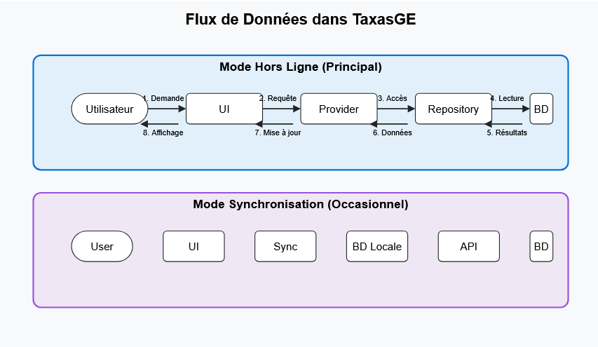

**### 3. Mode chatbot (Consultation assistée)**

```mermaid

sequenceDiagram

participant U as Utilisateur

participant UI as Interface Chatbot

participant NLP as Modèle NLP

participant R as Repository

participant DB as SQLite

U->>UI: Pose une question

UI->>NLP: Traite la question

NLP->>R: Recherche d'information

R->>DB: Consultation des données

DB-->>R: Résultats

R-->>NLP: Données structurées

NLP-->>UI: Génère une réponse

UI-->>U: Affiche la réponse

```

**## COMPOSANTS TECHNIQUES DÉTAILLÉS**

**### Base de données locale (SQLite)**

La structure de la base de données locale reflète le modèle de données hiérarchique à 5 niveaux :

```sql

-- Ministères

CREATE TABLE ministerios (

id TEXT PRIMARY KEY,

nombre TEXT NOT NULL

);

-- Secteurs

CREATE TABLE sectores (

id TEXT PRIMARY KEY,

ministerio_id TEXT NOT NULL,

nombre TEXT NOT NULL,

FOREIGN KEY (ministerio_id) REFERENCES ministerios (id)

);

-- Catégories

CREATE TABLE categorias (

id TEXT PRIMARY KEY,

sector_id TEXT NOT NULL,

nombre TEXT NOT NULL,

FOREIGN KEY (sector_id) REFERENCES sectores (id)

);

-- Sous-catégories

CREATE TABLE sub_categorias (

id TEXT PRIMARY KEY,

categoria_id TEXT NOT NULL,

nombre TEXT,

FOREIGN KEY (categoria_id) REFERENCES categorias (id)

);

-- Concepts (Taxes)

CREATE TABLE conceptos (

id TEXT PRIMARY KEY,

sub_categoria_id TEXT NOT NULL,

nombre TEXT NOT NULL,

tasa_expedicion TEXT NOT NULL,

tasa_renovacion TEXT NOT NULL,

documentos_requeridos TEXT,

procedimiento TEXT,

palabras_clave TEXT NOT NULL,

FOREIGN KEY (sub_categoria_id) REFERENCES sub_categorias (id)

);

-- Favoris (pour les utilisateurs)

CREATE TABLE favoritos (

id INTEGER PRIMARY KEY AUTOINCREMENT,

concepto_id TEXT NOT NULL,

fecha_agregado TEXT NOT NULL,

FOREIGN KEY (concepto_id) REFERENCES conceptos (id)

);

```

**### MODÈLE NLP EMBARQUÉ**

Un modèle TensorFlow Lite est utilisé pour l'assistant virtuel (chatbot) :

- **Type de modèle** : Modèle de question-réponse basé sur une architecture Transformer (version simplifiée)

- **Taille du modèle** : Optimisé pour les appareils mobiles (~10-15 MB)

- **Fonctionnalités** :

- Compréhension des questions en langage naturel

- Extraction d'informations pertinentes depuis la base de données

- Génération de réponses en langage naturel

**### INTERFACE UTILISATEUR**

L'interface utilisateur est construite avec Flutter et suit les principes du Material Design :

- **Thème personnalisé** : Couleurs et typographie adaptées à l'identité visuelle

- **Navigation intuitive** : Structure hiérarchique reflétant l'organisation des données

- **Responsive design** : Adaptation aux différentes tailles d'écran

- **Mode hors ligne** : Indicateurs visuels de l'état de connexion

**## SÉCURITÉ ET PERFORMANCE**

**### Sécurité**

- Les données fiscales sont disponibles publiquement et ne nécessitent pas de protection particulière

- Les favoris utilisateurs sont stockés localement, aucune donnée sensible n'est collectée

**### PERFORMANCE**

- **Indexation optimisée** : Les colonnes fréquemment interrogées sont indexées

- **Chargement progressif** : Les données volumineuses sont chargées par lots

- **Mise en cache** : Les résultats de recherche fréquents sont mis en cache

- **Compression** : Les données textuelles sont compressées pour minimiser l'espace de stockage

**## EXTENSION FUTURE**

Pour les phases futures du projet, l'architecture prévoit :

- **Backend API REST** : Pour la synchronisation des données et mises à jour

- **Service d'authentification** : Pour les fonctionnalités avancées et personnalisées

- **Notifications push** : Pour informer des changements dans les taxes

- **Analytics** : Pour analyser l'utilisation et améliorer l'expérience utilisateur

**## DIAGRAMME DE DÉPLOIEMENT**

```mermaid

graph TD

subgraph "Appareil de l'utilisateur"

APP[Application TaxasGE]

SQL[SQLite]

TFLITE[Modèle TFLite]

APP --> SQL

APP --> TFLITE

end

subgraph "Google Cloud Platform (Futur)"

API[Backend API]

PSQL[PostgreSQL]

FCM[Firebase Cloud Messaging]

FA[Firebase Analytics]

API --> PSQL

API --> FCM

end

APP -.->|Synchronisation| API

APP -.->|Analytics| FA

FCM -.->|Notifications| APP

```

**## CONCLUSION**

Cette architecture technique permet à l'application TaxasGE de fonctionner efficacement en mode hors ligne tout en offrant des fonctionnalités avancées comme la recherche intelligente et l'assistant virtuel. L'organisation modulaire facilite l'évolution et la maintenance du code, tandis que l'approche en couches garantit une séparation claire des responsabilités.